# DRAFT LAPORAN APLIKASI

Halaman Judul

Lembar Persetujuan Daftar Isi

Daftar Gambar

BAB I Analisis Kebutuhan Aplikasi (nama aplikasi)

1. Kuesioner Analisis Kebutuhan Aplikasi
2. Daftar Pertanyaan Wawancara
3. Dokumen Observasi
4. Hasil Analisis Aplikasi
5. Matriks Kebutuhan Aplikasi
6. Jadwal Pembuatan Aplikasi BAB II Desain Aplikasi
7. *Low Fidelity Prototype (Wireframe)*
8. *High Fidelity Prototype* (Desain Figma jika ada)
9. Diagram Aktifitas
10. Entitas Relationship Diagram
11. Hasil Perancangan Tabel Basis Data BAB III Pengembangan Aplikasi
12. Potongan Kode Program Route
13. Potongan Kode Program Migrasi Database
14. Potongan Kode Program Model
15. Potongan Kode Program Controller
16. Potongan Kode Program View BAB IV Pengujian Aplikasi
17. Instrumen Validasi Pengujian Aspek Fungsionalitas Aplikasi
18. Hasil Pengujian Aspek Fungsionalitas Aplikasi Penguji/Pembimbing BAB V Pemeliharaan Aplikasi
19. Saran Pengembangan Aplikasi dari Penguji
20. Kesimpulan Lampiran

Formulir bimbingan

# PENJELASAN

1. Halaman Judul

Berisi informasi judul aplikasi, data siswa, logo sekolah,

1. Lembar Pengesahan

Berisi informasi judul aplikasi, data siswa, tanda tangan pembimbing aplikasi

1. Daftar Isi

Cukup jelas

1. Daftar Gambar
2. BAB 1 (contoh terlampir)
3. BAB 2 (contoh terlampir)
4. BAB 3 (cukup jelas)
5. BAB 4 (contoh terlampir)
6. BAB 5 (cukup jelas)

**CONTOH Halaman Judul**

**JUDUL APLIKASI**



Disusun untuk memenuhi syarat mengikuti ujian kompetensi kejuruan pada kompetensi keahlian Rekayasa Perangkat Lunak

# Oleh: AFIQA ZAHRA NISN 20720251014

**REKAYASA PERANGKAT LUNAK SMK NEGERI 1 KARANG BARU TAHUN 2024**

# LEMBAR PERSETUJUAN

**JUDUL APLIKASI**

Oleh:

**AFIQA ZAHRA**

NISN. 20720251014

Telah disetujui oleh Guru Pembimbing pada tanggal 29 Agustus 2024 Untuk dipertanggungjawabkan di depan Penguji

Kompetensi Keahlian Rekayasa Perangkat Lunak SMK Negeri 1 Karang Baru

Mengetahui,

|  |  |
| --- | --- |
| Kepala Kompetensi Keahlian Rekayasa Perangkat Lunak | Guru Pembimbing |
| **Safrizal, S.ST**  **NIP. 19870530 201003 1 001** | **…….**  **NIP. 1970231 23123 1 002** |

# BAB I

**ANALISIS KEBUTUHAN APLIKASI PERPUSTAKAAN**

# Kuesioner Analisis Kebutuhan Aplikasi Perpustakaan Bagian 1: Informasi Responden

Nama :

Jabatan/Status : (Pustakawan, Anggota, Pengunjung)

# Bagian 2: Pengalaman dan Kebutuhan

* 1. Frekuensi Penggunaan Perpustakaan:
     + Seberapa sering Anda mengunjungi perpustakaan dalam sebulan?
       - Setiap hari
       - Beberapa kali dalam seminggu
       - Sekali dalam seminggu
       - Kurang dari sekali dalam seminggu

# Aktivitas di Perpustakaan:

* + - Kegiatan apa yang paling sering Anda lakukan di perpustakaan? (beri tanda centang semua yang sesuai)
      * Meminjam buku
      * Mencari informasi
      * Belajar kelompok
      * Mengakses internet
      * Lainnya (sebutkan)

# Kendala yang Dihadapi:

* + - Apa saja kendala yang sering Anda hadapi saat menggunakan layanan perpustakaan? (beri tanda centang semua yang sesuai)
      * Sulit menemukan buku yang dicari
      * Proses peminjaman terlalu lama
      * Ketersediaan buku terbatas
      * Fasilitas kurang memadai
      * Lainnya (sebutkan)

# Harapan terhadap Aplikasi Perpustakaan:

* + - Fitur apa yang paling Anda harapkan dari aplikasi perpustakaan? (beri tanda centang 3 fitur teratas)
      * Pencarian buku yang lebih mudah
      * Peminjaman dan pengembalian online
      * Notifikasi ketersediaan buku
      * Akses ke e-book dan audiobook
      * Informasi acara dan kegiatan perpustakaan
      * Lainnya (sebutkan)

# Pengalaman dengan Teknologi:

* + - Seberapa sering Anda menggunakan smartphone atau tablet?
      * Setiap hari
      * Beberapa kali dalam seminggu
      * Sekali dalam seminggu
      * Kurang dari sekali dalam seminggu
      * Aplikasi apa saja yang sering Anda gunakan?

# Bagian 3: Preferensi terhadap Aplikasi

1. **Desain Aplikasi:**
   * Desain tampilan aplikasi seperti apa yang Anda sukai? (beri tanda centang semua yang sesuai)
     + Sederhana dan mudah digunakan
     + Menarik dan interaktif
     + Responsive (dapat diakses di berbagai perangkat)
     + Lainnya (sebutkan)

# Fitur Tambahan:

* + Fitur tambahan apa yang menurut Anda dapat meningkatkan kualitas aplikasi perpustakaan? (beri tanda centang semua yang sesuai)
    - Ruang diskusi online
    - Rekomendasi buku berdasarkan minat
    - Integrasi dengan media sosial
    - Lainnya (sebutkan)

# Bagian 4: Saran dan Masukan

* + Apakah ada saran atau masukan lain yang ingin Anda sampaikan terkait pengembangan aplikasi perpustakaan ini?

# Daftar Pertanyaan Wawancara

* 1. **Pertanyaan untuk Pustakawan**

# Proses Kerja Harian:

* + Bagaimana Anda saat ini mengelola data buku, anggota, dan peminjaman?
  + Apa saja kendala yang sering Anda hadapi dalam pekerjaan sehari- hari?
  + Fitur apa yang paling sering Anda gunakan dalam sistem perpustakaan saat ini (jika ada)?
  + Apa saja laporan yang rutin Anda buat?

# Kebutuhan Fitur:

* + Fitur apa yang menurut Anda paling penting untuk ditambahkan ke aplikasi perpustakaan?
  + Bagaimana Anda ingin sistem pencarian buku di aplikasi? (misal: berdasarkan judul, penulis, subjek, ISBN)
  + Fitur peminjaman dan pengembalian seperti apa yang Anda harapkan?
  + Bagaimana Anda ingin sistem notifikasi bekerja? (misal: notifikasi lewat email, SMS, atau dalam aplikasi)

# Integrasi Sistem:

* + Apakah ada sistem lain yang ingin Anda integrasikan dengan aplikasi perpustakaan ini (misal: sistem pembayaran, sistem manajemen konten)?
  + Bagaimana Anda melihat peran aplikasi ini dalam meningkatkan efisiensi kerja Anda?

# Pertanyaan untuk Anggota Perpustakaan

* **Pengalaman Menggunakan Perpustakaan:**
  + Seberapa sering Anda mengunjungi perpustakaan?
  + Apa yang biasanya Anda lakukan saat mengunjungi perpustakaan?
  + Apa yang Anda suka dan tidak suka dari layanan perpustakaan saat ini?

# Kebutuhan Fitur:

* + Fitur apa yang paling Anda harapkan dari aplikasi perpustakaan?
  + Bagaimana Anda ingin mencari buku di aplikasi?
  + Bagaimana Anda ingin proses peminjaman dan pengembalian dilakukan melalui aplikasi?
  + Fitur apa yang dapat membantu Anda menemukan buku yang relevan dengan minat Anda?

# Kendala yang Dihadapi:

* + Apa saja kendala yang sering Anda hadapi saat menggunakan layanan perpustakaan?
  + Bagaimana aplikasi ini dapat memudahkan Anda dalam mengakses koleksi perpustakaan?

# Pertanyaan untuk Pengunjung

* **Pengalaman Pertama Kali:**
  + Apa yang mendorong Anda untuk mengunjungi perpustakaan ini?
  + Bagaimana Anda menemukan informasi tentang perpustakaan ini?

# Kebutuhan Informasi:

* + Informasi apa yang ingin Anda dapatkan dari perpustakaan?
  + Bagaimana Anda ingin mencari informasi tentang koleksi buku yang tersedia?
  + Fitur apa yang dapat membuat Anda tertarik untuk kembali mengunjungi perpustakaan?

# Pertanyaan Tambahan (untuk semua responden):

* **Teknologi:**
  + Seberapa sering Anda menggunakan perangkat mobile?
  + Aplikasi apa saja yang sering Anda gunakan?

# Preferensi:

* + Desain tampilan aplikasi seperti apa yang Anda sukai?
  + Fitur apa yang menurut Anda paling penting untuk memudahkan penggunaan aplikasi?

# Dokumen Observasi

Foto dokumen observasi

# Hasil Analisis Aplikasi Manajemen Surat

* 1. **Pengguna:**
* Pustakawan: Mengelola data buku, anggota, peminjaman, pengembalian, membuat laporan, dan mengelola sistem.
* Anggota: Melakukan pencarian buku, peminjaman, perpanjangan masa peminjaman, dan melihat riwayat peminjaman.
* Pengunjung: Mencari informasi tentang perpustakaan, koleksi buku, dan acara yang diselenggarakan.
  1. **Data:**
* Data buku: Judul, penulis, penerbit, tahun terbit, ISBN, jumlah eksemplar, lokasi rak, status ketersediaan.
* Data anggota: Nama, alamat, nomor telepon, email, jenis keanggotaan, tanggal bergabung, tanggal berakhir, denda.
* Data peminjaman: Tanggal pinjam, tanggal jatuh tempo, tanggal kembalikan, status peminjaman.
  1. **Fungsionalitas:**
* **Katalog:** Pencarian buku berdasarkan judul, penulis, subjek, ISBN, atau kata kunci.
* **Peminjaman dan Pengembalian:** Proses peminjaman, perpanjangan masa peminjaman, dan pengembalian buku.
* **Manajemen Anggota:** Pendaftaran anggota baru, perpanjangan keanggotaan, pemblokiran anggota, dan perubahan data anggota.
* **Laporan:** Laporan peminjaman, laporan ketersediaan buku, laporan anggota aktif, dan laporan denda.
* **Notifikasi:** Pengingat tanggal jatuh tempo peminjaman, pemberitahuan ketersediaan buku yang dipesan, dan notifikasi lainnya.
  1. **Integrasi:** Integrasi dengan sistem perpustakaan yang sudah ada (jika ada), sistem pembayaran, dan sistem manajemen konten.

# Matriks Kebutuhan Aplikasi Manajemen Surat

|  |  |  |  |  |  |
| --- | --- | --- | --- | --- | --- |
| **No** | **Fitur/Fungsionalitas** | **Deskripsi Singkat** | **Prioritas** | **Tingkat**  **Kepentingan** | **Keterangan Tambahan** |
| **1** | Cetak Surat | Pencarian buku berdasarkan judul, penulis, subjek, ISBN, dan kata kunci. | Tinggi | Sangat Penting | Integrasi dengan OPAC (Online Public Access Catalog) jika ada. |
| **2** | Disposisi | Proses peminjaman buku terkomputerisasi, termasuk  verifikasi anggota dan  ketersediaan buku. | Tinggi | Sangat Penting | Notifikasi peminjaman berhasil dan jatuh tempo. |
| **3** | Pemesanan Surat | Proses pengembalian buku terkomputerisasi, termasuk  perpanjangan masa peminjaman. | Tinggi | Sangat Penting | Konfirmasi pengembalian dan perhitungan denda (jika ada). |
| **4** | Manajemen Pegawai | Pendaftaran anggota baru, perpanjangan keanggotaan, pemblokiran anggota, dan  perubahan data anggota. | Tinggi | Sangat Penting | Integrasi dengan sistem pembayaran jika ada biaya keanggotaan. |
| **5** | Profil Pegawai | Tampilan profil anggota yang berisi riwayat peminjaman, buku yang sedang dipinjam, dan denda  yang belum dibayar. | Sedang | Penting | Personalisasi rekomendasi buku. |
| **6** | Laporan | Tampilan rekapitulasi surat yang pernah dibuat. | Tinggi | Sangat Penting | Laporan Surat |

1. **Timeline Pembuatan Aplikasi**

|  |  |  |  |  |  |  |  |  |  |  |  |  |  |  |  |  |  |  |
| --- | --- | --- | --- | --- | --- | --- | --- | --- | --- | --- | --- | --- | --- | --- | --- | --- | --- | --- |
| **No** | **Tahapan** | **Kegiatan** | **Agustus** | | **September** | | | | **Oktober** | | | | **November** | | | | **Desember** | |
| **3** | **4** | **1** | **2** | **3** | **4** | **1** | **2** | **3** | **4** | **1** | **2** | **3** | **4** | **1** | **2** |
| 1 | Perencanaan dan Analisis | Wawancara, Observasi dan Kuisioner |  |  |  |  |  |  |  |  |  |  |  |  |  |  |  |  |
| 2 | Analisis Kebutuhan, Matriks Kebutuhan |  |  |  |  |  |  |  |  |  |  |  |  |  |  |  |  |
| 3 | Desain | Desain UI/UX |  |  |  |  |  |  |  |  |  |  |  |  |  |  |  |  |
| 4 | Prototyping |  |  |  |  |  |  |  |  |  |  |  |  |  |  |  |  |
| 5 | Desain Database |  |  |  |  |  |  |  |  |  |  |  |  |  |  |  |  |
| 6 | Pengembangan (Coding) | 1. Fitur admin |  |  |  |  |  |  |  |  |  |  |  |  |  |  |  |  |
|  | 1. Fitur Gaji |  |  |  |  |  |  |  |  |  |  |  |  |  |  |  |  |
|  | 1. Fitur Pegawai |  |  |  |  |  |  |  |  |  |  |  |  |  |  |  |  |
|  | 1. Fitur Penggajian |  |  |  |  |  |  |  |  |  |  |  |  |  |  |  |  |
|  | 1. Fitur Laporan |  |  |  |  |  |  |  |  |  |  |  |  |  |  |  |  |
| 7 | 1. Fitur Dashboard |  |  |  |  |  |  |  |  |  |  |  |  |  |  |  |  |
|  | 1. Fitur Login |  |  |  |  |  |  |  |  |  |  |  |  |  |  |  |  |
| 8 | Pengujian | Pengujian Fungsionalitas |  |  |  |  |  |  |  |  |  |  |  |  |  |  |  |  |
| 9 | Peluncuran dan  Pemeliharaan | Peluncuran, Monitoring, Pemeliharaan |  |  |  |  |  |  |  |  |  |  |  |  |  |  |  |  |

**CONTOH BAB II**

**BAB II DESAIN APLIKASI**

# Low Fidelity Prototype (Wireframe)

* 1. 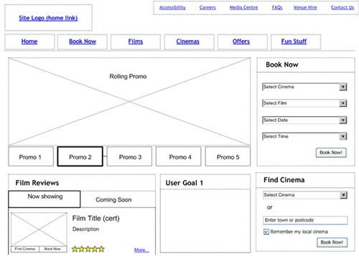*Wireframe* Halaman Beranda
  2. Wireframe Halaman Login

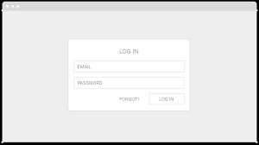

* 1. Wireframe …

1. ***High Fidelity Prototype* (Desain Figma jika ada)**

Gambar desain yang dilakukan di figma atau Adobe XD

# Diagram Aktifitas

* 1. Aktifitas diagram login

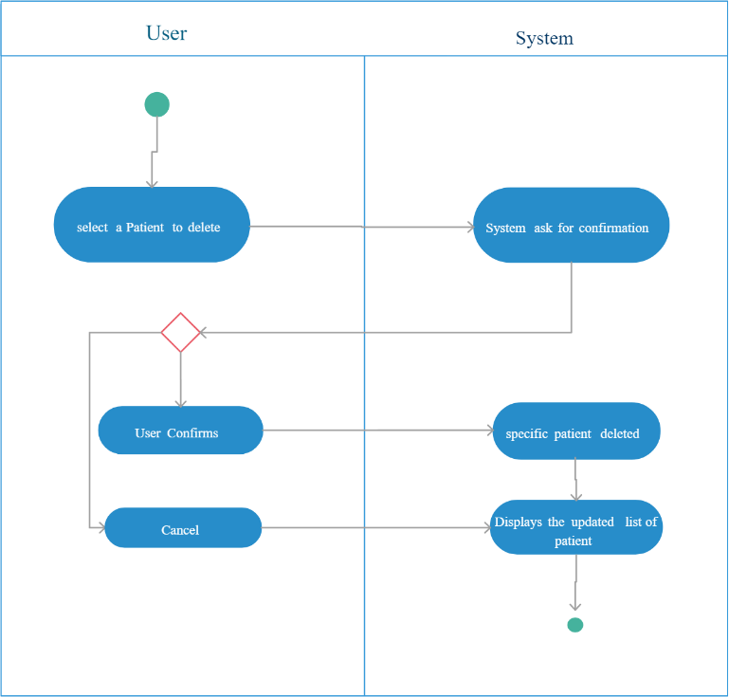

* 1. Aktifitas diagram menampilkan data kelas

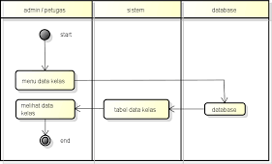

# Entitas Relationship Diagram

Cukup Jelas

ERD

ERT

# Hasil Perancangan Tabel Basis Data

Screenshot Database Design pada aplikasi XAMPP (Phpmyadmin) hasil migrasi dari Laravel yang sudah saling berelasi.

**CONTOH BAB IV**

**BAB IV**

# PENGUJIAN APLIKASI

1. **Instrumen Validasi Pengujian Aspek Fungsionalitas Aplikasi**

|  |  |  |  |  |  |
| --- | --- | --- | --- | --- | --- |
| **No** | **Kasus Uji** | **Skenario Uji** | **Hasil Yang Diharapkan** | **Hasil**  **Pengujian** | |
| **Lulus** | **Gagal** |
| 1 | Login | Username : (kosong) Password : (kosong) | Aplikasi  menampilkan pesan login gagal |  |  |
| 2 | Login | Username: user Password: 123 (record data tidak ada  dalam database) | Aplikasi  menampilkan pesan login gagal |  |  |
| 3 | Login | Username: anto  Password: anto123 | Menampilkan  halaman beranda |  |  |
| 4 | Dst… | Dst… |  |  |  |

# Hasil Pengujian Aspek Fungsionalitas Aplikasi Pembimbing

Berdasarkan pengujian aplikasi yang dilakukan oleh pembimbing maka didapatkan presentase sebagai berikut:

𝑃𝑟𝑒𝑠𝑒𝑛𝑡𝑎𝑠𝑒(%) =

𝑗𝑢𝑚𝑙𝑎ℎ 𝑠𝑘𝑜𝑟 𝑦𝑎𝑛𝑔 𝑑𝑖𝑑𝑎𝑝𝑎𝑡

𝑗𝑢𝑚𝑙𝑎ℎ 𝑠𝑘𝑜𝑟 𝑚𝑎𝑘𝑠𝑖𝑚𝑎𝑙

𝑥 100

= 5 𝑥 100

8

= 62,5%

# FORMULIR BIMBINGAN LAPORAN PENGEMBANGAN APLIKASI

Nama :

NISN :

Judul Aplikasi : Pembimbing :

|  |  |  |  |
| --- | --- | --- | --- |
| **No** | **Tanggal** | **Keterangan** | **Paraf** |
| 1 |  |  |  |
| 2 |  |  |  |
| 3 |  |  |  |
| 4 |  |  |  |
| 5 |  |  |  |
| 6 |  |  |  |
| 7 |  |  |  |
| 8 |  |  |  |
| 9 |  |  |  |
| 10 |  |  |  |
| 11 |  |  |  |
| 12 |  |  |  |